# Мобильное клиент-серверное приложение «Список покупок в магазинах» (Примечание: приложение без интеграции с магазинами).

## [1] Бизнес-логику мобильного приложения (использовать любую удобную нотацию моделирования бизнес-процессов).

Я использую нотацию BPMN (Business Process Model and Notation) для описания бизнес-процесса.

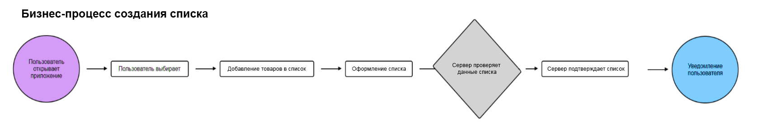

## [2] Основные функции данного приложения (список должен быть составлен в порядке убывания важности функций для пользователя).

Основные функции приложения в порядке убывания важности для пользователя:

1. Создание и управление списком покупок
   1. Добавление, удаление, редактирование товаров.
   2. Отметка купленных позиций.
   3. Группировка товаров по категориям.
2. Синхронизация между устройствами
   1. Обновление списков в реальном времени на всех устройствах.
   2. Автоматическое сохранение изменений в облаке.
3. Совместное использование списков
   1. Возможность делиться списками с другими пользователями (семья, друзья).
   2. Совместное редактирование в режиме реального времени.
4. Сканирование штрих-кодов и голосовой ввод
   1. Добавление товаров через камеру (штрих-коды).
   2. Голосовой ввод для быстрого заполнения списка.
5. Статистика и аналитика покупок
   1. Отображение частоты покупок товаров.
   2. Оценка примерных расходов (на основе введенных пользователем цен).
6. Интеграция с календарем и другими сервисами
   1. Связь с календарем для напоминаний о покупках к событиям.
   2. Экспорт списков в заметки или мессенджеры.

## [3] Процесс синхронизации данных между клиентом и сервером (добавление и удаление списка, наполнение и редактирование списка, покупка/«откупка продукта» и т.д.). Представить все в диаграммах UML, API методах и других представлениях, также составить ER-диаграмму сущностей.

### Uml

добавление и удаление списка

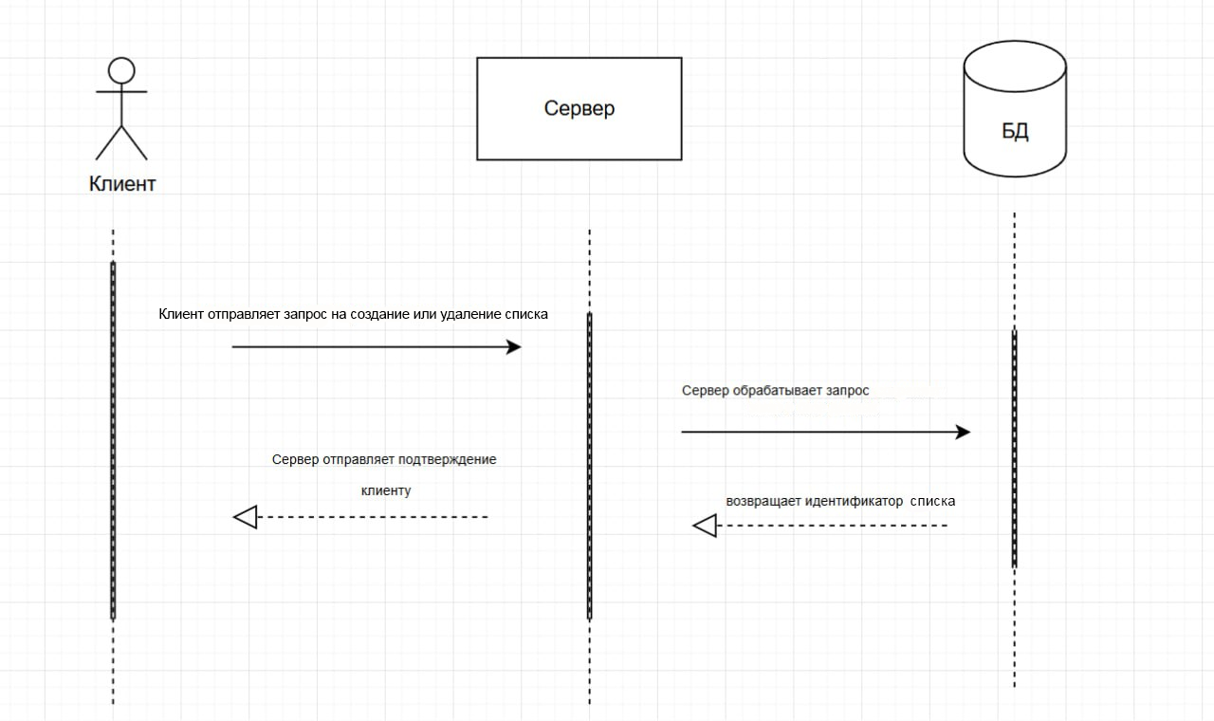

наполнение и редактирование списка

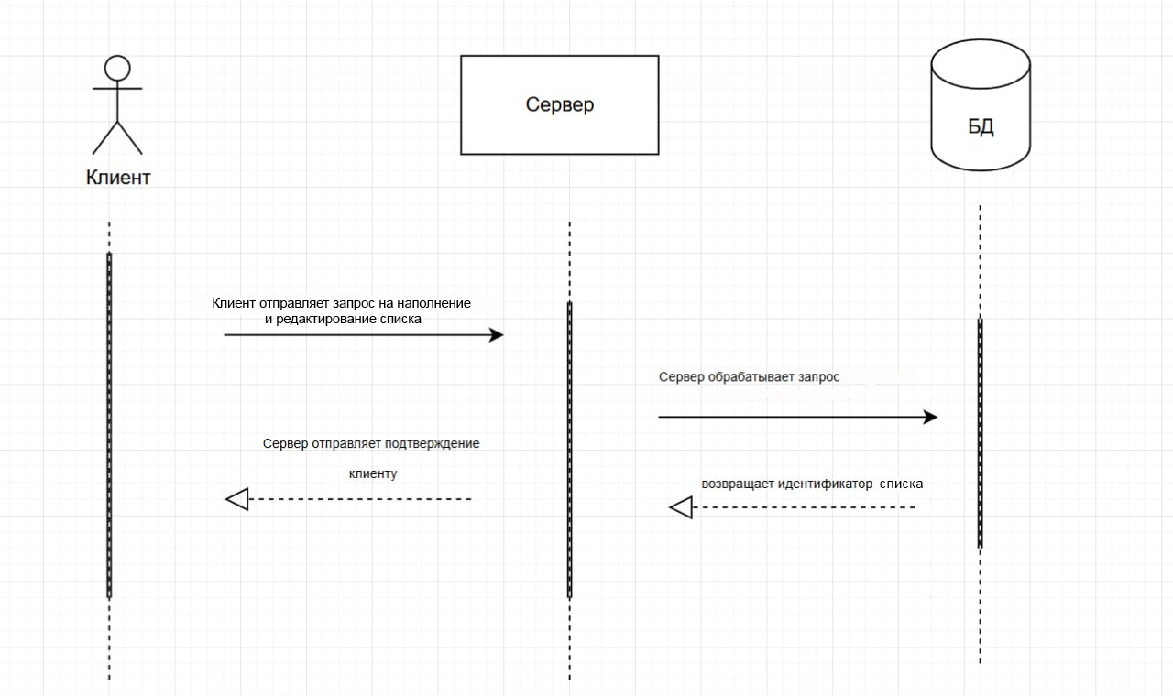

покупка

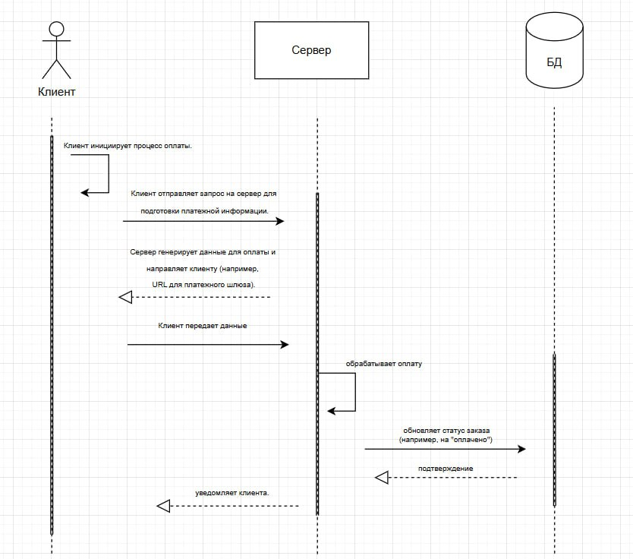

Api

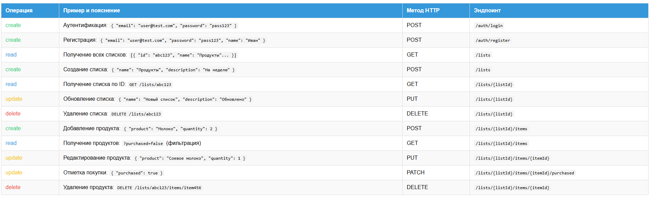  
Er

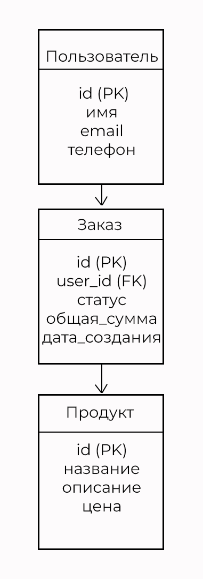

## [4] Подготовить прототип одного из экранов мобильного приложения и описать пользовательский интерфейс для данного экрана (например, покупка товара).

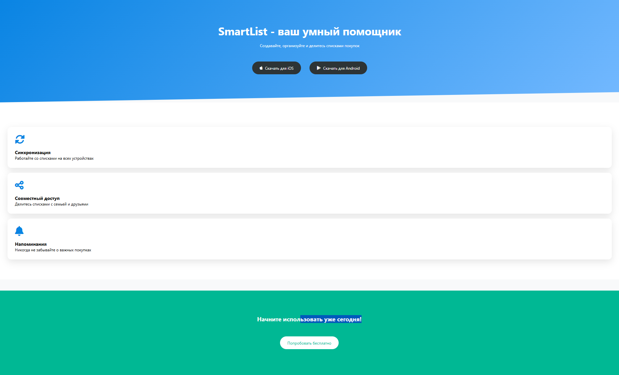

**Особенности дизайна:**

1. **Главный баннер:**
   1. Градиентный фон с динамичной геометрией
   2. Крупный заголовок с призывом к действию
   3. Стильные кнопки скачивания
2. **Секция возможностей:**
   1. Карточки с иконками Font Awesome
   2. Эффект подъема при наведении
   3. Четкая типографика с описанием функций
   4. Тени и скругленные углы
3. **Призыв к действию:**
   1. Контрастный зеленый фон
   2. Крупная кнопка с призывом
   3. Минималистичный дизайн
4. **Адаптивность:**
   1. Гибкая сетка для мобильных устройств
   2. Оптимизированные размеры элементов
   3. Плавные переходы и анимации
5. **Визуальные эффекты:**
   1. Плавные переходы при наведении
   2. Динамичные тени
   3. Интерактивные элементы интерфейса

## [5] Подготовить подробное описание функции покупки товара, которую можно было бы использовать в качестве постановки задачи для разработки (помимо текстового описания использовать UML диаграммы, указать используемые АРІ методы, передаваемые и получаемые параметры, описать процесс хранения информации о покупках пользователя).

### Uml

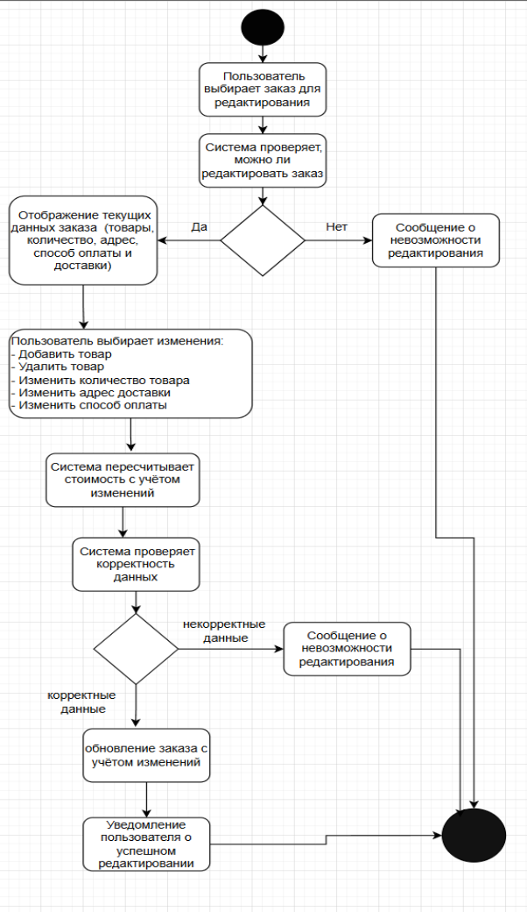

### **Функциональные требования**

**Цель:** Реализация возможности управления покупками товаров с синхронизацией между устройствами.

**Основные функции:**

* Добавление товара в список
* Редактирование параметров товара
* Отметка о покупке
* Удаление товара
* Синхронизация между устройствами

Безопасность

* + Двухфакторная аутентификация
  + Шифрование данных при передаче (HTTPS)

Обработка ошибок

**Коды ответов:**

* 400: Неверные параметры запроса
* 401: Не авторизован
* 404: Товар не найден
* 409: Конфликт версий
* 500: Ошибка сервера

7. Дополнительные требования

* + Реализация оффлайн-работы (Local Storage)
  + Push-уведомления при изменении списка

### Api

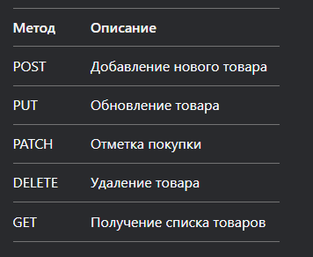

## [6] Основные, на ваш взгляд, сложности разработки такого приложения. Вопросы, возникшие при выполнении тестового задания, которые вы бы задали заказчику.

### уточняющие вопросы:

1. *"Допустимо ли временное расхождение данных на разных устройствах в течение 5-10 минут?"*
2. *"Требуется ли верификация email пользователя при регистрации?"*
3. *"Какое максимальное количество товаров должно поддерживаться в одном списке?"*
4. *"Нужна ли интеграция с голосовыми ассистентами (Siri, Google Assistant)?"*

## [7] Есть таблицы Books и Authors, где Authorld табл.

## Books равно Id табл. Authors.

## Необходимо написать SQL-запрос, чтобы найти:

### Общую стоимость книг для каждого автора и отсортировать результат в порядке убывания;

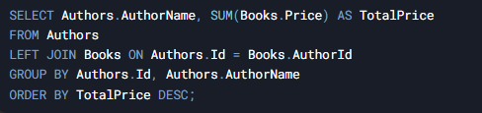

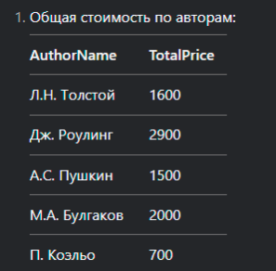

## Стоимость книг автора превышает 1500;



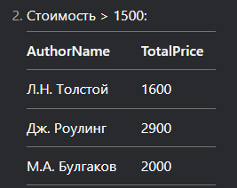

## Вывести авторов с количеством книг;



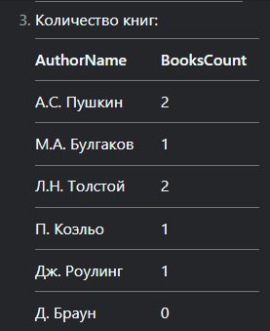

## Получить автора без книг.



